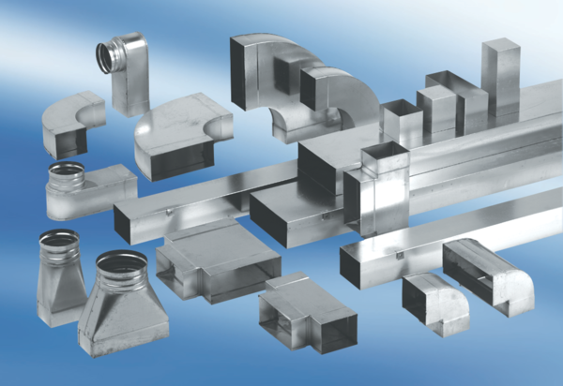Złącze, symetryczne USSN80/200/80Opakowanie jednostkowe: 1 sztukaAsortyment: K
Numer artykułu: 0055.0687Producent: MAICO

